1/1/2014

SISTEMA AUTOMATIZADO DE INCLUSIONES

Especificación de Requerimientos del Sistema

Versión 1.5i

# 

Iteración II

Preparado por: Ana Irina Calvo Carvajal

Tabla de Contenidos

1 Control del Documento 2

1.1 Historial de cambios 2

1.2 Aprobación del documento 2

2 Introducción 3

2.1 Propósito del documento 3

2.2 Objetivos del sistema 3

2.2.1 Objetivo general 3

2.2.2 Objetivos específicos 4

2.2.3 Criterios de éxito (uno por cada objetivo específico) 4

2.3 Perspectiva del producto por desarrollar 5

2.4 Visión general de la estructura documento 5

3 Requerimientos funcionales 6

3.1 Contexto del sistema 6

3.1.1 Diagrama de contexto 6

3.1.2 Diagrama del Caso de Uso 7

3.2 Descripción detallada cada Caso de Uso de Iteración II 8

3.2.1 Caso de Uso CU-06: Solicitar Inclusión 8

3.3 Patrones de requerimientos 12

3.3.1 Entidad de datos 12

3.3.2 Funciones de usuarios 12

4 Requerimientos no funcionales 12

4.1 Patrones de requerimientos del producto 12

4.1.1 Interfaz móvil del usuario 13

4.1.2 Rendimiento 14

4.1.3 Flexibilidad 15

4.1.4 Control de acceso 15

5 Apéndices 16

5.1 Carta recibido del usuario 16

5.2 Plan del proyecto actual 17

5.3 Plan del proyecto original 18

# Control del Documento

## Historial de cambios

|  |  |  |  |
| --- | --- | --- | --- |
| Versión | Fecha | Autor | Cambios realizados |
| 0.0 | 11/12/2013 | Ana Irina Calvo Carvajal | Creación de la plantilla del documento de especificación de requisitos de software |
| 0.1 | 15/12/2013 | Jose Arnoldo Segura Campos | Agregar partes del documento ya especificadas en el documento de Visión. |
| 1.0 | 12/17/2013 | Ana Irina Calvo Carvajal | Agregar interfaz y darle formato |
| 1.1 | 12/23/2013 | Jose Arnoldo Segura Campos | Correcciones al Propósito del documento, a la Visión general del documento, diagramas de actividad y entregas. |
| 1.2 | 12/23/2013 | Ana Irina Calvo Carvajal | Corrección del diagrama de contexto |
| 1.3 | 12/23/2013 | Andrés González Ortiz | Corrección del objetivo general y criterios de éxito, corrección de diagrama de casos de uso |
| 1.4i | 1/1/2014 | Ana Irina Calvo Carvajal | Modificación de la plantilla para el documento de especificación de la iteración 2, para el caso de uso individual |
| 1.5i | 1/2/2014 | Ana Irina Calvo Carvajal | Agregar diagramas y screenshots de pantallas del formulario, así como datos para requerimientos no funcionales |

## Aprobación del documento

|  |  |  |  |
| --- | --- | --- | --- |
| Fecha | Nombre | Título | Firma |
| 11/12/2013 | Adriana Álvarez Figueroa | Profesora de la Escuela de Ingeniería en Computación del TEC (cliente) |  |
| 11/12/2013 | Jaime Solano Soto | Profesor del curso de Proyecto de la Escuela de Ingeniería en Computación del TEC |  |

# Introducción

## Propósito del documento

El propósito de este documento es definir y detallar los requerimientos funcionales y no funcionales del software del Sistema Automatizado de Inclusiones de Ingeniería en Computación o Inclusiones Tec, como será llamado en el resto del documento. Esto será realizado mediante la enumeración de los objetivos de la sección de la segunda iteración, los criterios de éxito, los casos de uso involucrados (descritos de forma amplia y detallada), así como otros requerimientos de interfaz, de rendimiento, de flexibilidad, de control de acceso y comerciales.

## Objetivos del sistema

### Objetivo general

El objetivo general de todo el proyecto es desarrollar un sistema que administre las solicitudes de inclusiones de la escuela de Ingeniería en Computación del Tecnológico de Costa Rica de manera electrónica y automatizada utilizando plataformas web y móviles. Para esta iteración, el trabajo fue dividido en 4 partes, tres para la aplicación Android que se va a generar y una parte para la página web. El siguiente gráfico muestra dichas partes.

La asignación de partes de la segunda iteración en el equipo de trabajo se muestra a continuación:

* Android CU-06 Solicitar Inclusión – Ana Irina Calvo Carvajal
* Android CU-07 Revisar Estado de Solicitudes – Andrés Eduardo González O
* Web CU-08 Gestionar Excepciones de Proceso – Juan José Rojas Valverde
* Android CU-09 Modificar Solicitud – Jose Arnoldo Segura Campos

### Objetivos específicos

Al observar el gráfico anterior, tenemos que el objetivo específico de esta parte de la segunda iteración es que los estudiantes puedan enviar solicitudes de inclusión de cursos.

### Criterios de éxito (uno por cada objetivo específico)

Para que esta parte de la iteración sea exitosa, es necesario que los estudiantes puedan acceder a la aplicación Android, que puedan ver el formulario de la solicitud y que una vez que este haya sido llenado, los datos ingresados en los campos puedan ser enviados a la base de datos del sistema para almacenar la solicitud de inclusión.

Es importante señalar que el formulario debe obtener los datos personales del estudiante, así como de los cursos matriculados actualmente y el progreso en el plan de estudios, así como opciones para escoger el curso al que desea hacer inclusión, seleccionar los grupos a los que quiere realizar dicha inclusión y ordenar por prioridad esos grupos. Además, debe incorporar avisos para indicar problemas de horario, requisitos y RN.

## Perspectiva del producto por desarrollar

El sistema es para la Coordinación de la Escuela de Ingeniería en Computación del Tecnológico de Costa Rica, quienes necesitan agilizar los procesos de solicitud y trámite de inclusión en los cursos semestrales que imparte la escuela. ”Inclutec” es una aplicación para dispositivos Android que crea, modifica o anula las solicitudes de inclusión y que a diferencia del proceso manual:

* Reduce el tiempo de análisis y calificación de solicitudes de inclusión.
* Notifica automáticamente tanto al estudiante vía correo electrónico si sus solicitudes fueron aprobadas o reprobadas.
* Anuncia al profesor, sobre los cambios en las listas de sus cursos y sobre quiénes son los estudiantes que ahora se encuentran en el curso.
* Genera reportes sobre los resultados y estadísticas del proceso de inclusiones una vez terminado.

## Visión general de la estructura documento

A continuación se detallan todas las secciones del documento:

* **Introducción:** define el problema general que va a solucionar el producto, el trabajo realizado para la segunda iteración, la división de trabajo de dicha iteración y el objetivo específico, así como criterios de éxito) del caso de uso correspondiente al encargado de esta parte de la iteración.
* **Requerimientos funcionales:** En esta sección se analiza la eventual funcionalidad que se le debe dar al sistema. Se define además el caso de uso que será desarrollado en esta parte de la segunda iteración.
* **Requerimientos no funcionales:** En este apartado se analizan estándares y acuerdos que han sido definidos para el proyecto y los cuales servirán como guía en el desarrollo del sistema.
* **Apéndice:** una serie de secciones añadidas para dar completitud y sentido al documento, incluyendo glosario para abreviaturas y conceptos, así como diagramas Gantt.

# Requerimientos funcionales

## Contexto del sistema

El sistema de inclusiones a desarrollar tiene como parte de sus características, que no solo recopilará formularios de solicitud de inclusión, sino que se integrará en un ambiente de software del Tecnológico de Costa Rica, por lo cual debe ser tomada en cuenta toda conexión que realice con otros sistemas de la institución, y la relación que tendrá con dichos programas, así como las entradas y salidas del mismo. En esta sección, definiremos el contexto o ambiente en el cual será utilizado el sistema.

### Diagrama de contexto

El siguiente es un diagrama que identificará los elementos pertenecientes al ambiente en el cual será utilizado el producto del proyecto de desarrollo del sistema automatizado de inclusiones, así como las interrelaciones entre ellos.

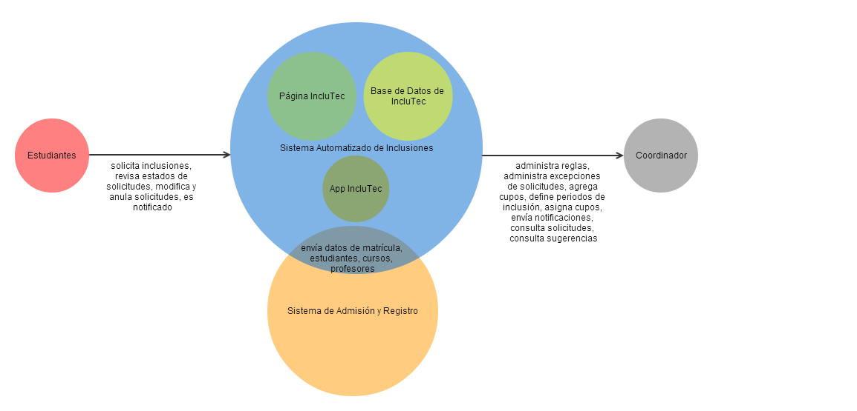

En cuanto al ambiente o contexto involucrado en el caso de uso a desarrollar en esta parte, podemos modificar el diagrama anterior de la siguiente manera:

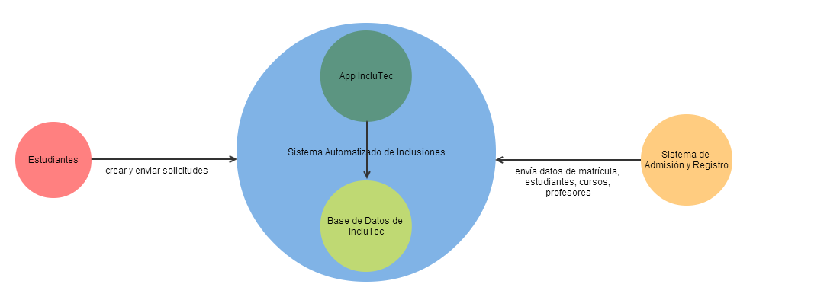

### Diagrama del Caso de Uso

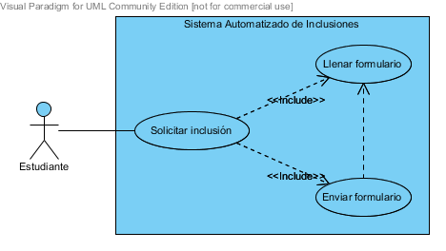

## Descripción detallada cada Caso de Uso de Iteración II

### Caso de Uso CU-06: Solicitar Inclusión

#### Texto del CU

|  |  |  |  |
| --- | --- | --- | --- |
| **ID de Caso de Uso:** | CU-06 | **Nombre del Caso de Uso:** | Solicitar Inclusión |
| **Creado Por:** | Ana Irina Calvo Carvajal | **Modificado Por:** | Ana Irina Calvo Carvajal |
| **Fecha Creación:** | 1/1/2014 | **Fecha Modificación:** | 1/2/2014 |
| **Actores:** | Estudiante | | |
| **Descripción:** | El estudiante entra a la aplicación móvil para Android, llena un formulario de solicitud de inclusión y lo envía. | | |
| **Precondiciones:** | 1. El estudiante debe estar autenticado. 2. El ingreso al sistema se da en el periodo de recepción de solicitudes establecido. | | |
| **Pos condiciones:** | 1. Se almacena la solicitud en la base de datos del Sistema. | | |
| **Escenario:** | * 1. **Solicitar inclusión para un curso**  1. El estudiante hace click en la opción de Formulario en el drawer de la aplicación. 2. El sistema despliega la pantalla con el formulario, con los datos que se cargan automáticamente. 3. El estudiante selecciona el curso al cual desea realizar la inclusión. 4. El sistema carga la lista de grupos disponibles para el curso seleccionado. 5. El estudiante selecciona y prioriza los grupos a los cuales desea hacer inclusión. 6. El sistema retorna avisos en caso de existir un problema con requisitos, choques de horario o RN. 7. El estudiante envía la solicitud. | | |
| **Escenarios Alternativos:** | * 1. **Modificar datos personales (a partir del paso 3)**  1. El estudiante modifica los datos personales habilitados para edición en el formulario. 2. Continúa el flujo normal.    1. **Revisar cursos matriculados (a partir del paso 6)**   1. El estudiante revisa los cursos que tiene matriculados en el periodo.  2. Continúa el flujo normal.   * 1. **Agregar comentario (a partir del paso 6)**   1. El estudiante llena el campo para comentario adicional.  2. Continúa el flujo normal. | | |
| **Excepciones:** | **1.0.E.1 El sistema no puede acceder a la Base de Datos (pasos 2, 4 o 7)**  1. El sistema informa al estudiante del problema de conexión.  2. El sistema termina el caso de uso. | | |
| **Prioridad:** | Alta | | |
| **Frecuencia de Uso:** | Por semestre se reciben aproximadamente unas 600 solicitudes de inclusión en la Escuela de Ingeniería en Computación. | | |
| **Reglas de Negocio:** | 1. Para poder hacer una solicitud de inclusión el usuario debe ser un estudiante de la carrera de Ingeniería en Computación inscrito en el Tecnológico de Costa Rica. | | |
| **Requerimientos Especiales:** | 1. Obtener los datos personales del estudiante. 2. Obtener la información de los cursos matriculados actualmente y el progreso en el plan de estudios 3. Desplegar opciones para escoger el curso al que desea hacer inclusión 4. Tener la capacidad de seleccionar los grupos a los que quiere realizar dicha inclusión y ordenar por prioridad esos grupos 5. Mostrar avisos al estudiante para indicar problemas de horario, requisitos y RN. | | |
| **Supuestos:** | 1. Todos los cursos cargados en el formulario son válidos para el periodo. 2. El curso a solicitar por inclusión corresponde a un curso no matriculado por el estudiante. 3. El dispositivo móvil del estudiante está conectado a Internet mediante WiFi. | | |
| **Notas y Detalles:** | Fecha límite: 1/2/2014 | | |

#### Pantalla (s) y/o reporte (s) del CU

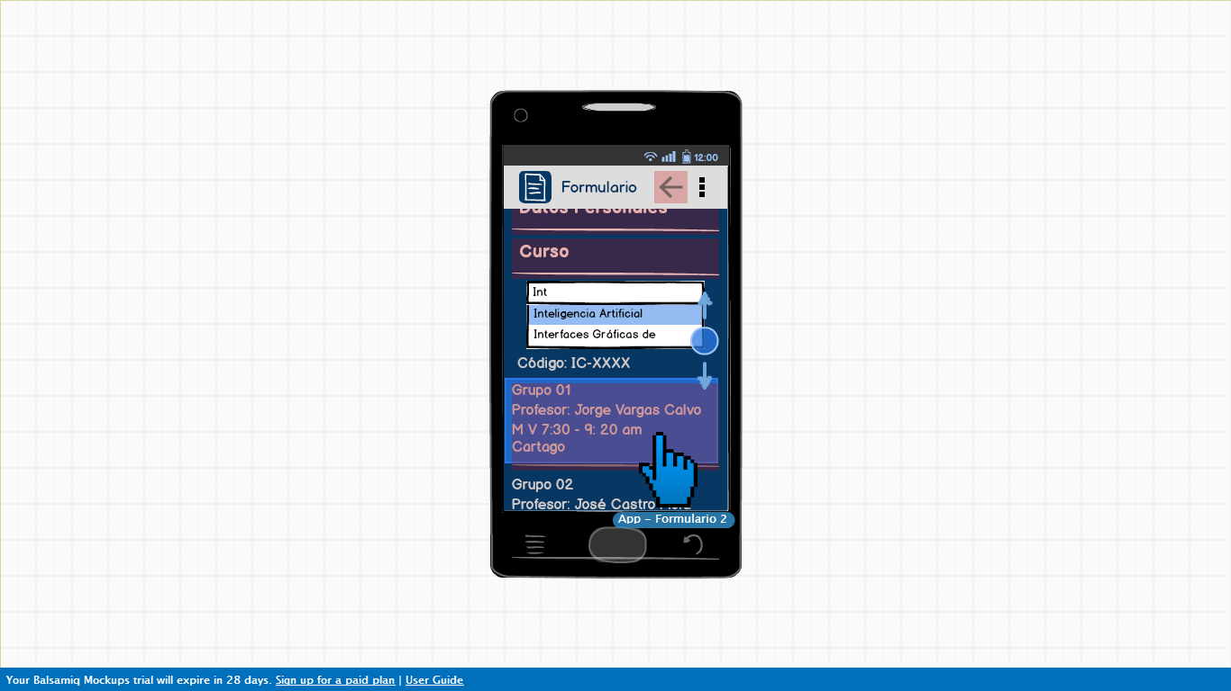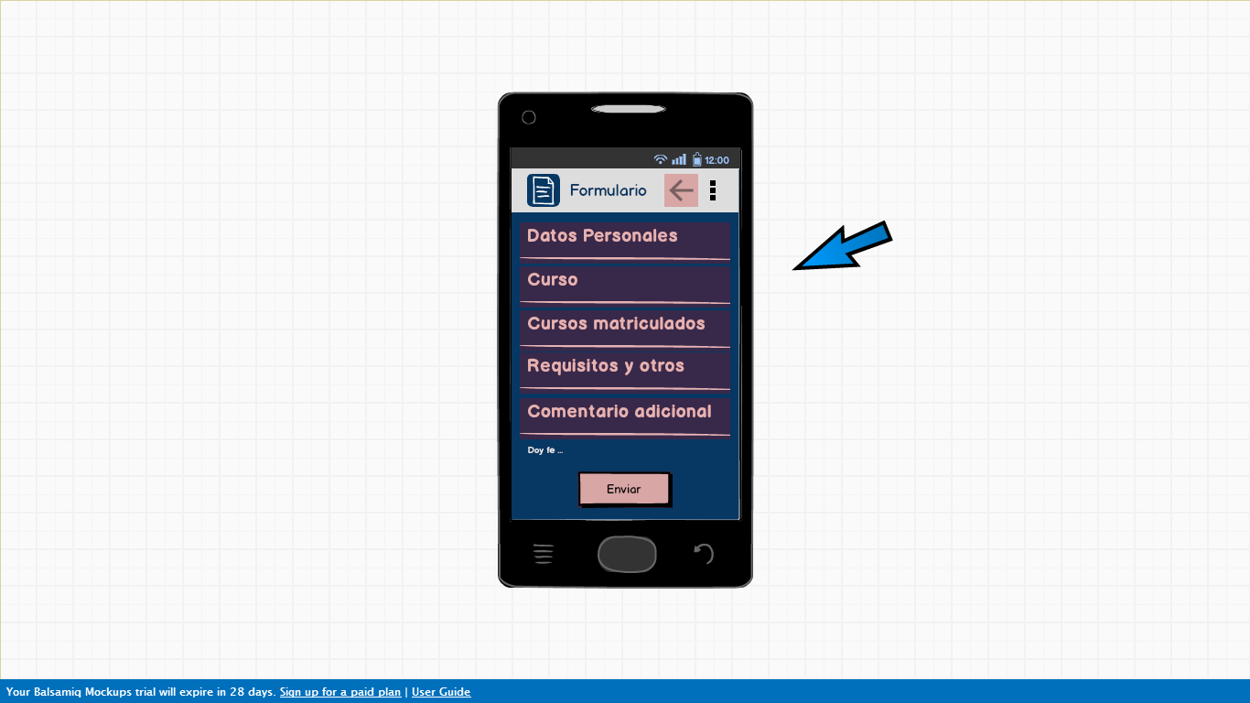

#### Diagrama de actividades del CU

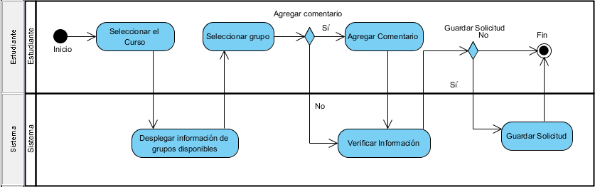

#### Diagrama de estados del CU

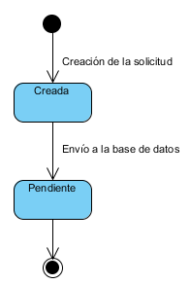

#### Diagrama secuencia del sistema (DSS)

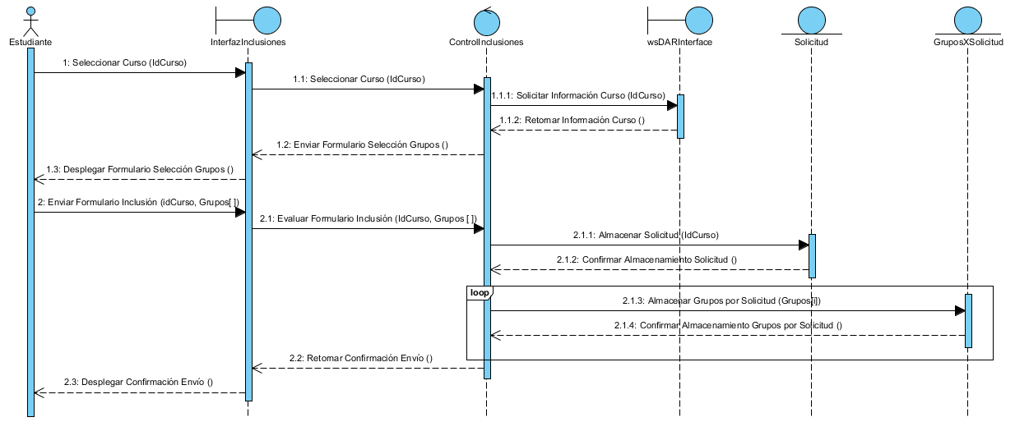

#### Contratos de operaciones

|  |  |
| --- | --- |
| Contrato C06: Solicitar una inclusión | |
| Operación | solicitarInclusión() |
| Parámetros | * nombre : string * carnet : string * telefono : integer * celular : integer * correoElectronico : string * planEstudios : string * citaMatricula : string * curso : string * grupos : orderedList * comentario : string * periodo : string * modalidad : string |
| Referencias | CU-06 |
| Precondiciones | 1. El estudiante debe estar autentificado. 2. El ingreso al formulario de inclusiones del sistema está habilitado por encontrarse el día de hoy dentro del período de recepción de solicitudes. |
| Postcondiciones | 1. Al enviar el formulario la base de datos recibe la información correspondiente, en donde es almacenada. 2. El estudiante es redirigido a una pantalla para que pueda ver |

## Patrones de requerimientos

### Entidad de datos

Los datos que se necesitarán en este caso de uso provienen de dos bases de datos distintas: la base de datos de Admisión y Registro, a la cual se accede mediante conexión a un web service del mismo departamento, y la base de datos del sistema, en la cual se guardan los datos referentes a las inclusiones.

Para este caso de uso se necesitan los datos del estudiante, de los cursos a los que se puede realizar inclusión en el periodo, los grupos por curso, así como los cursos y grupos ya matriculados en el periodo.

### Funciones de usuarios

Los usuarios, que en este caso solamente serán estudiantes que puedan realizar inclusión tendrán como única función dentro del caso de uso el enviar solicitudes. Para lograr esto, deben llenar un formulario con la información necesaria para crear la solicitud de inclusión y pulsar el botón de Enviar, pasando dicha información a la base de datos del sistema.

# Requerimientos no funcionales

## Patrones de requerimientos del producto

Para el sistema automatizado de inclusiones se tienen dos módulos distintos: a) el módulo web y b) el módulo móvil. En los párrafos siguientes describiremos los estándares en cuanto a interfaz gráfica para ambos módulos, así como mostrar algunas pantallas de ejemplo del prototipo.

En general, las características gráficas que se quisieron lograr fueron que la interfaz fuera:

* 1. Minimalista
  2. Plana
  3. Amigable
  4. Obvia

### Interfaz móvil del usuario

Para la interfaz de la aplicación Android que se desarrolla en esta iteración, y específicamente para esta parte de dicha iteración, nos centramos en presentar el formulario de solicitud de inclusiones de forma que no se desvíe de la interfaz general del sistema, pero logrando esto mediante el uso de las distintas herramientas gráficas que nos brinda Android para desarrollo de interfaz de aplicaciones usuales. Esto para que tenga coherencia con otras aplicaciones que el usuario haya utilizado antes, y asi lograr una buena experiencia de usuario.

El esquema de colores usado en la aplicación es el siguiente:

#### Descripción

La interfaz gráfica para la aplicación de Android se basa en los patrones de diseño gráfico y estilos oficiales de Android, por lo que la aplicación tiene el aspecto más parecido posible a otras aplicaciones que el estudiante puede haber utilizado antes.

#### Muestra de una pantalla



#### Formato de reportes

Para este caso de uso no existen reportes agregados, ya que se compone de enviar una solicitud de inclusión, para lo cual solo necesitamos desplegar un formulario que carga datos de forma automática o dinámica en diversos campos, y requiere el llenado de los demás datos necesarios para el envío de dicha información a la base de datos del sistema.

### Rendimiento

El rendimiento de nuestra pantalla de formulario y de la aplicación móvil en general, está estrechamente ligado al rendimiento de la carga de datos de la base de datos de Admisión y Registro mediante el web service, ya que es en ese punto que se presenta un cuello de botella por la forma en la que está implementada dicha base de datos.

### Flexibilidad

La aplicación solo puede ser utilizada cuando el dispositivo tiene conexión a Internet, en caso contrario, el estudiante no va a poder iniciar sesión, cargar los datos correctamente, y mucho menos enviar la solicitud. Por esto podemos señalar que la flexibilidad de la aplicación no es mucha, pero sí la usual en la mayoría de aplicaciones móviles que hay en el mercado.

### Control de acceso

El control de acceso dentro de la aplicación se maneja mediante el uso de sesiones de usuario en la aplicación Android. Al intentar ingresar en la aplicación, se despliega una pantalla de inicio de sesión. Una vez que el usuario (que solo puede ser un estudiante) ha iniciado sesión, se le permite el acceso al resto de la aplicación.

# Apéndices

## Carta recibido del usuario

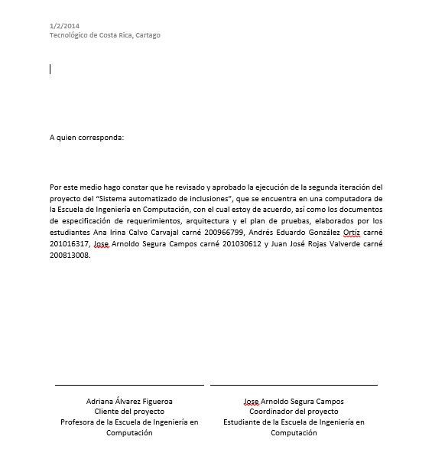

## Plan del proyecto actual

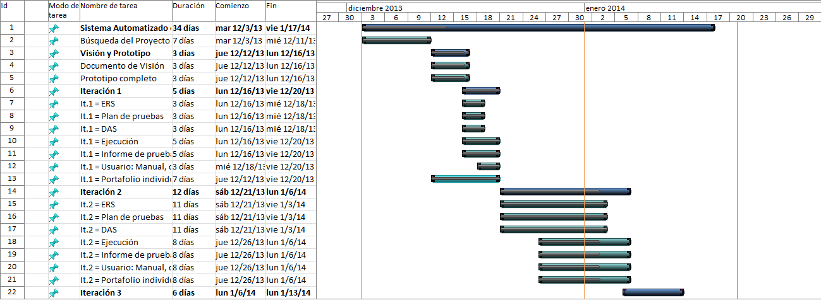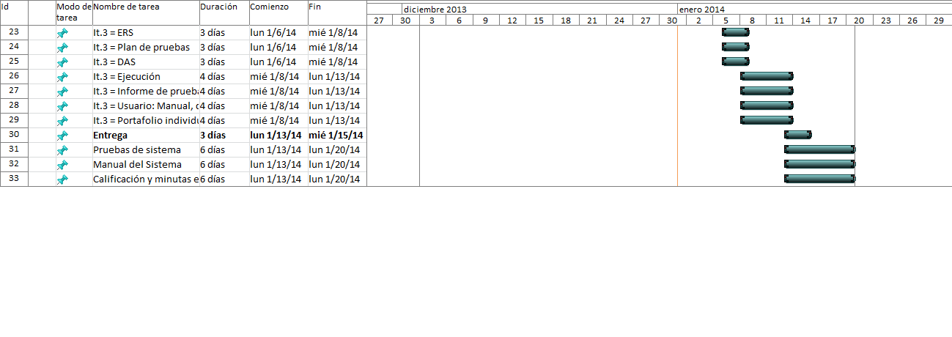

## Plan del proyecto original

